已匯報問題如何運作
一張工單依附在什麼上、它在四個狀態之間如何來回，以及匯報的人為什麼從來不會收到 Offision 的電郵。
2026-08-18 · https://offision.com/help/zh-hant/ticketing/how-a-reported-issue-works/
已匯報問題就是壞掉的東西：叫不醒的螢幕、掉了輪子的椅子、電量只剩百分之一的面板。
匯報之後會開出一張工單，然後由這張工單一路追到有人修好為止。

匯報的人不會收到電郵
這是最值得先知道的一件事，因為幾乎每個部署都會被當成故障回報一次。工單出現時，
Offision 會寄電郵給支援職員；工單被指派時，會寄給被指派的人。
它不會寄任何東西給匯報問題的人。
這是刻意的，不是漏掉的：大部分匯報來自會議室面板，而面板根本不知道是誰按的；
一套只寄給一半匯報者的系統，比一套誰都不寄的更糟。從應用程式匯報的人改在應用程式裡
追蹤自己的工單，那裡的狀態是即時的，留言也讀得到。

一張工單依附在什麼上
每張工單都指向剛好一個資源 — 一間房、一張桌、一件設備 — 並可選擇再指向
其中一項設施，例如指投影機而不是整個房間。
這個「只有一個」的連結是真的在做事。佇列能按房間篩選、儀表板能點名最常故障的房間、
工單政策決定寄給誰時要比對的，靠的都是它。一則能同時指三間房的匯報，這些全都做不到。
除了資源之外，工單還帶著標題與說明、五個匯報原因之一 — 破損、故障、
電池沒電了、異常離線與其他原因 — 匯報當下附上的照片、匯報人、處理人，
以及一串留言。
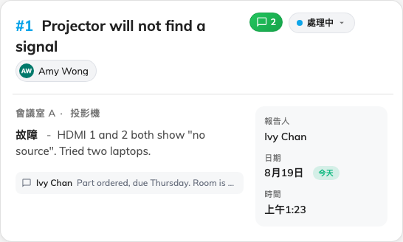
佇列中的一張工單：它指向的資源、原因、狀態，以及由誰處理。

四個狀態，沒有一個是終點
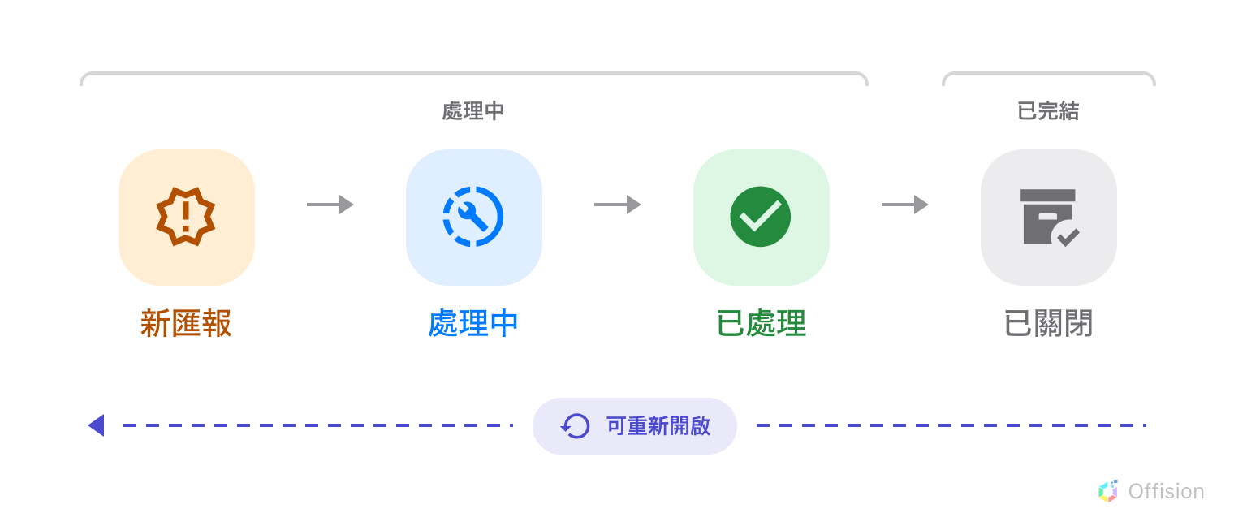
工單往前走過四個狀態 — 也能從其中任何一個退回來。
- 新匯報 — 已匯報，還沒有人接手。支援職員已經知道了。
- 處理中 — 有人正在處理。
- 已處理 — 故障已經修好。
- 已關閉 — 這件事結束了，離開作業中的佇列。
佇列本身只提供處理中與已完結兩種檢視，所以就畫面而言，新匯報、處理中與已處理
都算在「處理中」那一邊。工單只有在關閉之後才會從視線中消失。
這裡沒有一步是單向的。已處理或已關閉的工單可以退回到前面任何一個狀態 —
一週後故障又出現時就是這樣處理：重新開啟同一張工單，而不是再開一張。
Where in Offision: admin app → ticket/issue (已匯報問題)

已指派，或誰都沒指派
新工單除非有人設定，否則沒有處理人。這是被支援的狀態，不是壞掉的狀態 —
未指派的工單會以未指派留在佇列裡，等人接手。
不過這確實會改變誰收到通知，值得讀一次：未指派的匯報會通知所有支援職員，
已指派的則只送給一個人。請參閱
誰會收到通知。
不會自動指派給任何人:
Offision 不會輪流分派工單，也不會挑手上最少的人。指派永遠是人在佇列裡做的決定。

已匯報問題不會做的事
- 不會讓房間停止使用。 有三張未結工單的房間照樣接受預約。要停用，
請到資源本身，在預約裡處理。
- 不是服務要求。 服務是有人為某個預約做某件事 — 茶水、清潔、
會議中的協助 — 有自己的人員、時間與佇列。工單管理處理的是東西壞了。兩者從不互相帶動：
解決工單不會完成任何服務，服務要求也開不出工單。
- 碰不到裝置。 把面板匯報成離線，是通知照顧它的人，不會重新啟動任何東西。

